

「114年度社會責任實踐計畫」活動記錄表
USR子計畫 | □子計畫1：創生共學AI及ESG智慧創新平台構建與推廣  □子計畫2：AI技術應用在農業領域合作  □子計畫3：AI及ESG食農教育特色餐飲  □子計畫4：AI智慧減碳旅遊城鄉體驗  □子計畫5：AI技術應用在碳中和技術領域合作  校務Hub：客家地方宗教信仰文化
子計畫主持人 | 邱正彥老師 | 工讀生
活動名稱：客家地方宗教信仰文化-廣福宮參訪
日期/時間：114年12月08日 上午08:00-10:00 |  | 地點：廣福宮
主講者/與會人：彭正章老師
執行成效 | 量化指標：  - 校內參與：教師：2 人、學生：31 人、專任助理：0 人  跨校參與：教師：0 人、學生：0 人、專任助理：0 人  場域參與：場域夥伴人數：0  其他參與：中央政府人數：0 人、地方政府人數：0 人、NGO/NPO：0 人  - 滿意度調查  發放問卷數： 份、有效問卷數： 份  質化指標：
活動紀要 | 活動流程：  本次活動以「文化永續與SDGs」為主軸，帶領國際學生前往芎林地區具有深厚歷史底蘊的客家廟宇——廣福宮進行實地參訪。活動由導覽老師從廣福宮的建築特色、歷史沿革、神祇信仰、地方祭典與社區功能進行介紹，使學生理解傳統廟宇不僅是宗教場所，更是凝聚居民情感與文化記憶的重要場域。透過實地觀察學生得以認識客家族群敬天惜福、勤儉踏實的生活價值，並了解廟宇在地方文化傳承與世代教育中的角色。  亦將 SDGs 概念融入導覽內容，特別強調文化資產保存與永續城市的連結（SDG 11）、社會參與與多元文化理解（SDG 4）、以及跨文化交流與夥伴關係（SDG 17）。在活動過程中，學生不僅了解廣福宮的文化特色與永續意涵，並思考如何將在地文化與全球永續目標結合。  透過此次活動，國際學生不僅更深入認識臺灣客家文化，更能將 SDGs 理念與在地文化連結，理解永續發展不僅是環境議題，更是文化保存與社區活力的重要實踐。
檢討與建議
附件：1. 每次活動之簽到單(掃描檔)；2. 每次活動之照片2~6張，並請加註說明

活動剪影
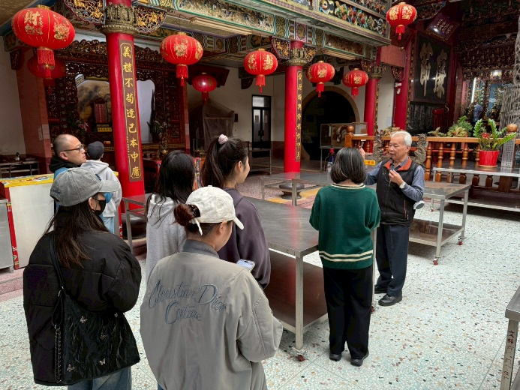 |  | 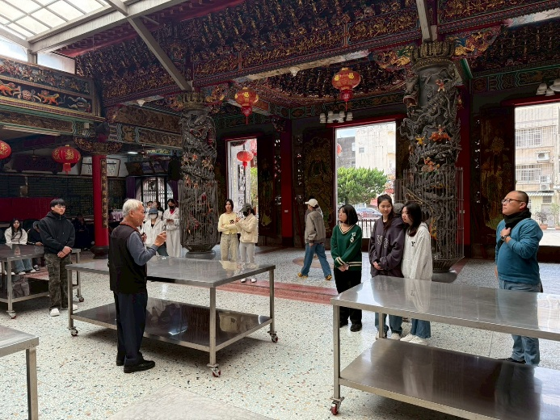
說明：廣福宮導覽員彭正章老師解說 |  | 說明：廣福宮導覽員彭正章老師解說
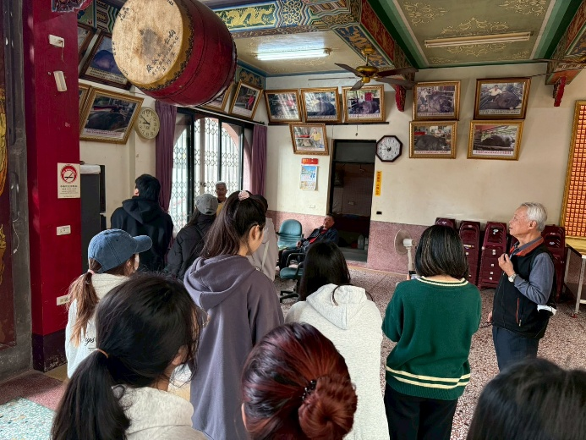 |  | 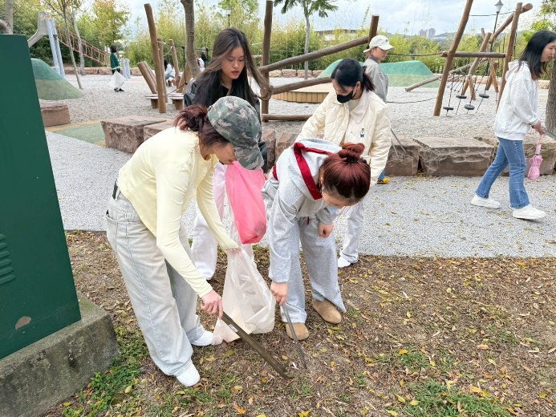
說明：廣福宮導覽員彭正章老師解說 |  | 說明：維護芎林街道整潔
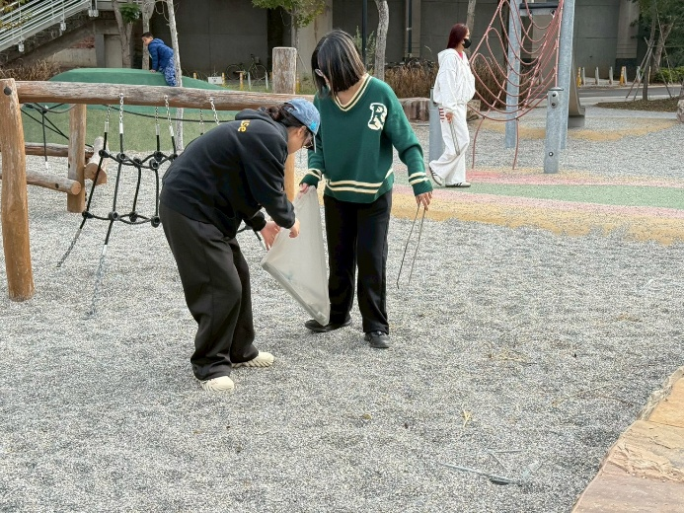 |  | 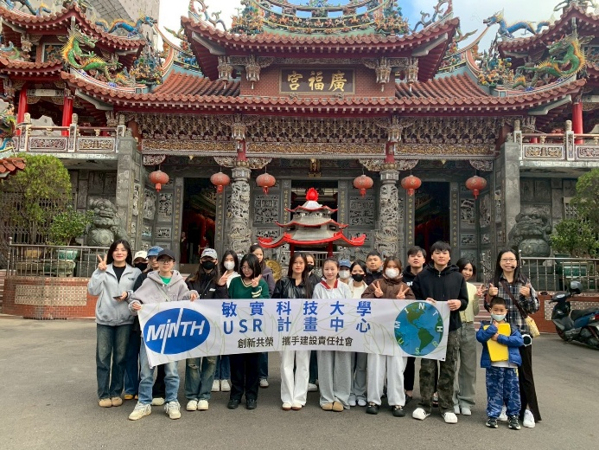
說明：維護芎林街道整潔 |  | 說明：廣福宮前合影
相關附件 | □議程 ■簽到單 □宣傳海報 □簡報 □其他___________ (請勾選可提供之附件)
注意事項：
1.請於活動辦理後將此「活動記錄表」連同經費核銷單據送交USR大學社會責任辧公室，並傳至綜一館11室USR中心，檔名為「XXX活動紀錄表【子計畫X】日期活動名稱」。
2.相片或相關附件，檔名為「XXX成果附件【子計畫X】日期活動名稱。



